Приложение 2. Снимков материал за местообитанията на вида
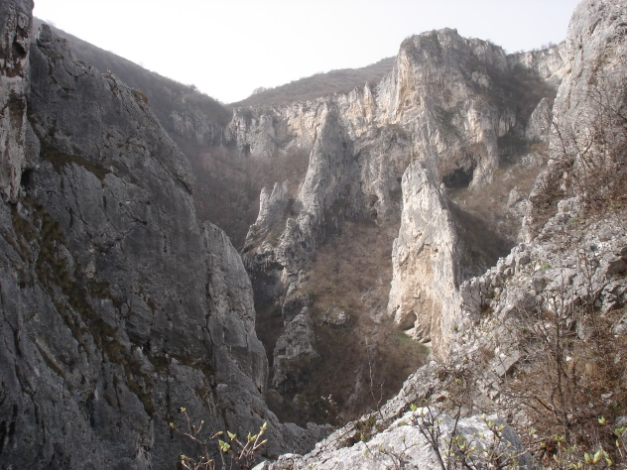 | 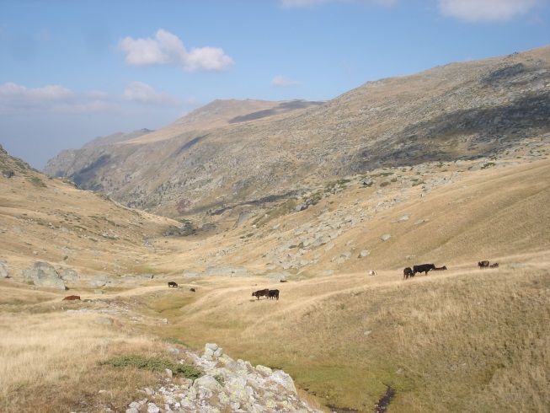
Снимка: Фотоархив ФДФФ | Снимка: Фотоархив ФДФФ
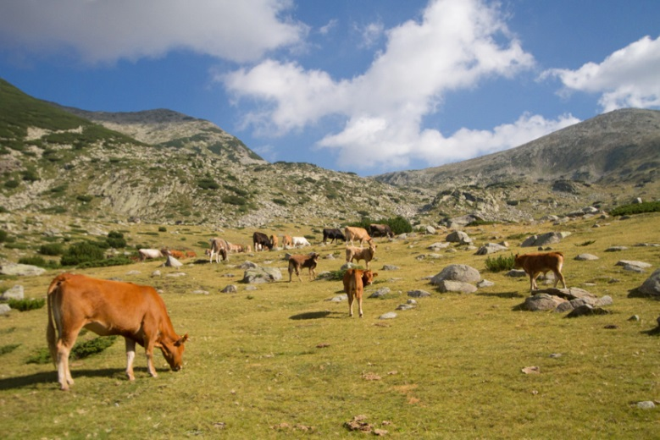 | 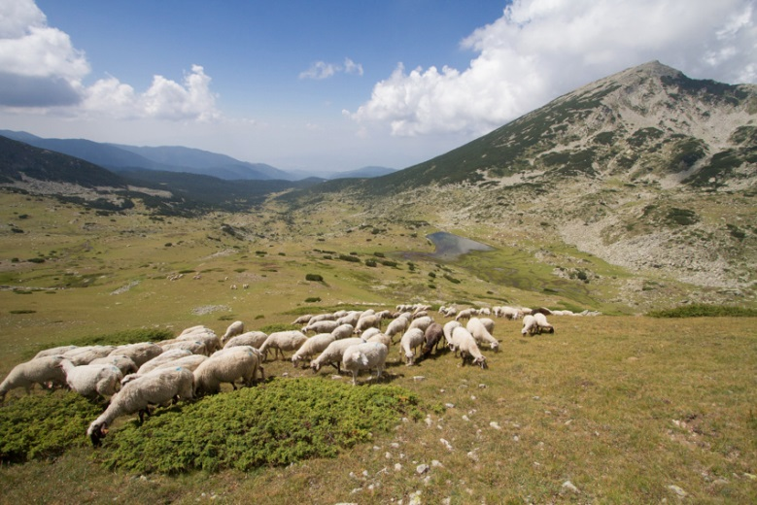
Снимка: Фотоархив ФДФФ | Снимка: Фотоархив ФДФФ
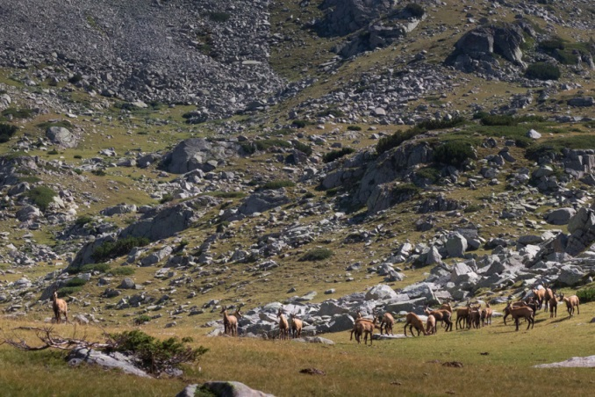 | 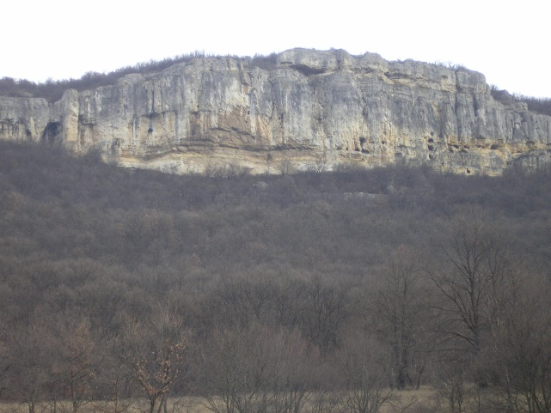
Снимка: Фотоархив ФДФФ | Снимка: Фотоархив Зелени Балкани

